НАВОДНЕНИЕ – это значительное затопление местности в результате подъема уровня воды в реке, озере или море в период снеготаяния, ливней, ветровых нагонов воды, при заторах, зажорах и т.п.
К особому типу относятся наводнения, вызываемые ветровым нагоном воды в устья рек. Наводнения приводят к разрушениям мостов, дорог, зданий, сооружений, приносят значительный материальный ущерб, а при больших скоростях движения воды (более 4 м/с) и большой высоте подъема воды (более 2 м) вызывают гибель людей и животных. Основной причиной разрушений являются воздействия на здания и сооружения гидравлических ударов массы воды, плывущих с большой скоростью льдин, различных обломков, плавсредств и т.п. Наводнения могут возникать внезапно и продолжаться от нескольких часов до 2 – 3 недель.

Виды наводнения
В зависимости от причины возникновения наводнения разделяют на 5 видов:

Половодье | Паводок | Затор | Зажор | Ветровой нагон
периодически повторяющийся, довольно продолжительный подъём уровня воды в реках, обычно вызываемый весенним таянием снега на равнинах или дождевыми осадками. Затапливает низкие участки местности. | интенсивный сравнительно кратковременный подъём уровня воды в реке, вызываемый обильными дождями, ливнями, иногда быстрым таянием снега при оттепелях. В отличие от половодий, паводки могут повторяться несколько раз в году. Особую угрозу представляют так называемые внезапные паводки, связанные с кратковременными, но очень интенсивными ливнями, которые случаются и зимой из-за оттепелей. | закупоривание русла неподвижным ледяным покровом и нагромождением льдин во время весеннего ледохода в сужениях и на излучинах русла реки, стесняющее течение и вызывающее подъём уровня воды в месте скопления льда и выше него. Заторные наводнения образуются в конце зимы или начале весны, и возникают из-за неодновременного вскрытия больших рек, протекающих с юга на север. Вскрывшиеся южные участки реки в своём течении запруживаются скоплением льда в северных районах, что нередко вызывает значительное повышение уровня воды. Заторные наводнения характеризуются высоким и сравнительно кратковременным подъёмом уровня воды в реке. | ледяная пробка, скопление внутриводного, рыхлого льда во время зимнего ледостава в сужениях и на излучинах русла, вызывающее подъём воды на некоторых участках выше уровня основного русла реки. Зажорные наводнения образуются в начале зимы и характеризуются значительным, однако меньшим, чем при заторе, подъёмом уровня воды и более значительной продолжительностью наводнения. | подъём уровня воды в морских устьях крупных рек и на ветреных участках побережья морей, крупных озёр, водохранилищ, вызванный воздействием сильного ветра на водную поверхность. Характеризуются отсутствием периодичности, редкостью и значительным подъёмом уровня воды, а также, как правило, кратковременностью. Наводнения такого типа наблюдались в Ленинграде (1824, 1924), Нидерландах (1953).

Виды наводнений

Половодье | 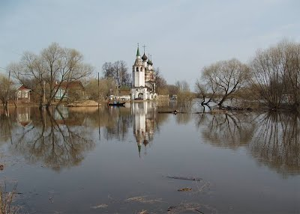
Паводок | 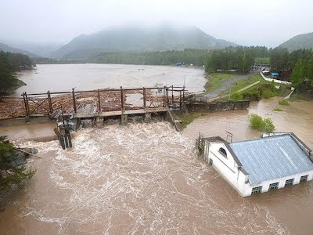
Затор | 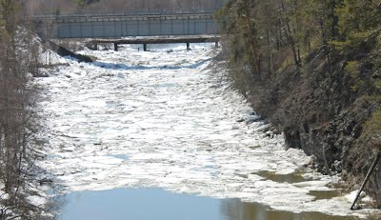
Зажор | 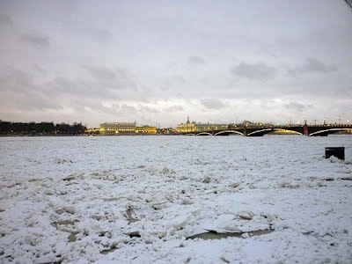
Нагонная волна
Прорыв плотины | 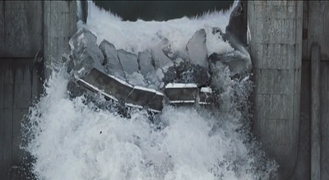

Причины наводнений:
- Продолжительные дожди
- Таяние снегов
- Волна цунами
- Профиль дна
- Прорыв плотин
- Иные природные и техногенные причины

Классификация наводнений:
1. ливневые (дождевые);
2. половодья и паводки (связанные с таянием снега и ледников);
3. зажорные и заторные (связанные с ледовыми явлениями);
4. завальные и прорывные;
5. нагонные (ветровые на побережьях морей);
6. цунамигенные (на побережьях от подводных землетрясений, извержений и прибрежных крупных обвалов).
Речные наводнения делят на следующие типы:
1. низкие (небольшие или пойменные) - затапливается низкая пойма;
2. средние - затапливаются высокие поймы, иногда заселенные или техногенно обработанные (пашни, луга, огороды и др.);
3. сильные - затапливаются террасы с расположенными на них строениями, коммуникациями и др., часто требуется эвакуация населения, хотя бы частичная;
4. катастрофические - существенно затапливаются огромные пространства, включая города и поселки; требуются аварийно-спасательные работы и массовая эвакуация населения.
По масштабу проявления 6 категорий наводнений:
1. Всемирный потоп;
2. континентальные;
3. национальные;
4. региональные;
5. районные;
6. местные.

Классы наводнений
1. Низкие. Как правило, наносят незначительный урон. Охватывают прибрежные территории небольшого размера. Сельскохозяйственные угодья затопляются менее чем на 10 %. Почти не выбивают население из текущего ритма жизни. Повторяемость – 5-10 лет.
2. Высокие. Наносят существенный ущерб (моральный и материальный). Охватывают большие территории речных долин. Затапливают около 10-15 % угодий. Нарушают как бытовой, так и хозяйственный уклад населения. Очень вероятна частичная эвакуация людей. Периодичность – 20-25 лет.
3. Выдающиеся. Причиняют большой материальный урон, охватывая речные бассейны. Под водой оказывается примерно 50-70 % сельхозугодий, а также определённая часть населённых пунктов. Выдающиеся наводнения не только нарушают бытовой уклад, но и парализуют хозяйственную деятельность. Необходима эвакуация материальных ценностей и населения из зоны бедствия и защита главных объектов хозяйственного значения. Повторяемость – 50-100 лет.
4. Катастрофические. Причиняют огромный материальный урон, распространяясь на громадные территории в рамках одной или нескольких речных систем. Приводят к человеческим жертвам. Затапливается больше 70 % угодий, множество населённых пунктов, инженерных коммуникаций и промышленных предприятий. Полностью парализуется производственная и хозяйственная деятельность, а также меняется бытовой уклад населения. Периодичность – 100-200 лет.

Поражающие факторы:
Совместное воздействие волн, ветра, ливневых осадков вызывает затопление местности. Это сопровождается значительным размывом побережья, приводит к разрушению зданий и сооружений, размыву железнодорожных и автомобильных дорог, авариям на коммунально-электрических сетях, уничтожению посевов и другой растительности, жертвам среди населения и к гибели домашних животных и природных экосистем. После спада воды проседают здания и земля, начинаются оползни и обвалы.

Последствия наводнений:
Главными чертами обстановки, возникающей при таких стихийных бедствиях, являются: стремительное нарастание силы поражающих факторов, сложность доступа к потерпевшим, разрушительный характер ситуации, небольшие цифры выживания потерпевших, а также наличие сложных погодных условий (сели, ледоход, проливные дожди и т. п.).

Как подготовиться к наводнению?

Если Ваш район часто страдает от наводнений, изучите и запомните границы возможного затопления, а также возвышенные, редко затапливаемые места, расположенные в непосредственной близости от мест проживания, кратчайшие пути движения к ним. Ознакомьте членов семьи с правилами поведения при организованной и индивидуальной эвакуации, а также в случае внезапно и бурно развивающегося наводнения. Запомните места хранения лодок, плотов и строительных материалов для их изготовления. Заранее составьте перечень документов, имущества и медикаментов, вывозимых при эвакуации. Уложите в специальный чемодан или рюкзак ценности, необходимые теплые вещи, запас продуктов, воды и медикаменты.

КАК ДЕЙСТВОВАТЬ ВО ВРЕМЯ НАВОДНЕНИЯ
По сигналу оповещения об угрозе наводнения и об эвакуации безотлагательно, в установленном порядке выходите (выезжайте) из опасной зоны возможного катастрофического затопления в назначенный безопасный район или на возвышенные участки местности, захватив с собой документы, ценности, необходимые вещи и двухсуточный запас непортящихся продуктов питания. В конечном пункте эвакуации зарегистрируйтесь.
Перед уходом из дома выключите электричество и газ, погасите огонь в отопительных печах, закрепите все плавучие предметы, находящиеся вне зданий, или разместите их в подсобных помещениях. Если позволяет время, ценные домашние вещи переместите на верхние этажи или на чердак жилого дома. Закройте окна и двери, при необходимости и наличии времени забейте снаружи досками (щитами) окна и двери первых этажей. При отсутствии организованной эвакуации, до прибытия помощи или спада воды, находитесь на верхних этажах и крышах зданий, на деревьях или других возвышающихся предметах. При этом постоянно подавайте сигнал бедствия: днем – вывешиванием или размахиванием хорошо видимым полотнищем, подбитым к древку, а в темное время – световым сигналом и периодически голосом. При подходе спасателей спокойно, без паники и суеты, с соблюдением мер предосторожности, переходите в плавательное средство. При этом неукоснительно соблюдайте требования спасателей, не допускайте перегрузки плавсредств. Во время движения не покидайте установленных мест, не садитесь на борта, строго выполняйте требования экипажа. Самостоятельно выбираться из затопленного района рекомендуется только при наличии таких серьезных причин, как необходимость оказания медицинской помощи пострадавшим, продолжающийся подъем уровня воды при угрозе затопления верхних этажей (чердака). При этом необходимо иметь надежное плавательное средство и знать направление движения. В ходе самостоятельного выдвижения не прекращайте подавать сигнал бедствия.
Оказывайте помощь людям, плывущим в воде и утопающим.

